采购项目清单

品目 | 配置标准或技术、服务要求 | 数量 | 单位
高考专用音响播音系统
系统DVD播放器 | 飞利浦（PHILIPS)高清DVD播放机  型号：BDP3480  功能：播放器在播放运行过程中可以随时暂停，并且继续播放、支持断点播放，支持外接优盘播放，可通过莲花接头连接前级。  ●采样频率:  MP3: 32 千赫、44.1 千赫、48千赫  WMA: 44.1 千赫、48 千赫  ●固定比特率:  MP3: 112 kbps - 320 kpbs  WMA: 48 kpbs - 192 kpbs  ●USB  兼容性:高速USB (2.0)  类别支持: USB海量存储类  文件系统: FAT16、 FAT32  USB端口: 5伏=，500毫安(每个端口）  支持硬盘(便携式硬盘)  ●主装置  额定电源:交流约100-240伏，50-60赫兹  功耗: 10 瓦  待机模式下的功耗(已禁用快速唤醒):<0.5瓦  尺寸(宽x高x厚) :360x42x219 (毫米)  净重:1.15千克  ●激光类型(二极管) : AlGalnN (BD)、AlGalnP (DVD/CD)  波长: 398 ~ 412纳米(BD)、650 ~ 664纳米(DVD)、784 ~ 796纳米(CD)  输出功率(额定功率) :20毫瓦(BD)、7毫瓦(DVD)、7毫瓦(CD)  ●可播放的介质  1.BD-Video，BD 3D  2.DVD-Video、DVD+R/+RW、DVD-R/-RW、 DVD+R/-R DL (双层)  3.VCD/SVCD  4.音频CD、CD-R/CD-RW. MP3媒体.WMA媒体、JPEG 文件  5.DivX (Ultra)/DivX Plus HD媒体、MKV媒体  6.USB存储设备  ●文件格式  视频: .avi、 .divx、 .mp4、 .mkv、.WMV、 .rmvb、 .rm  音频: .mp3、 .wav  图片: .jpg、 .gif、 .png  ●视频  信号制式: PAL / NTSC  复合视频输出: 1 Vp-p (75 欧姆)  HDMI输出: 480i/576i、 480p/576p、720p、1080i、 1080p、 1080p/24Hz  ●音频  1.两声道模拟（红白接口）输出：前置左右声道: 2 Vrms(> 1千欧)  2.数字输出: 0.5Vp-p (75 欧姆)：同轴电缆  3.HDMI输出 | 4 | 台
高考专用二分频室内壁挂音箱 | HUSHAN湖山 BGM-10W音箱：  1.木质音箱，外饰PVC皮（黑色）。  2.采用一只优质4.5寸中低音（YD120CS-8Ω）和一只高音扬声器（YDG70-A1），二单元二分频。  3.具有外型美观，安装方便，可靠性高，传输距离远，保真度高，使用方便。  4.安装方式为壁挂式安装。  5.可广泛应用于学校等播音场所。  6.输入电压：100V。  7.额定功率：10W。  8.频率范围：100Hz-16KHz ±15%。  9.灵敏度：90dB ±3dB。  10.尺寸：288x200x110 (mm)。  11.音箱内变压器参数：EI16X24；  输入：100V/100Hz-16KHz；输出：8Ω 10W。  （注：需安装调试完毕正常使用，每个教室两个，整齐美观，保证高考、外语听力、中考等重大考试期间期间在现场服务；自安装日起，三年内的考试需驻场服务；中标后需提供生产厂商针对本项目的质保函原件。）  12.安装注意事项：两只音箱需分别安装在教室黑板左上方和右上方位置，且两只音箱处于同一水平线，线路接口需要焊接，整齐美观，投标公司需要到本单位实地测量安装位置后，再进行投标（安装位置及音箱外观如图所示）。  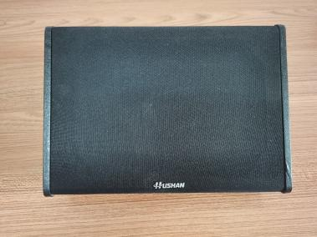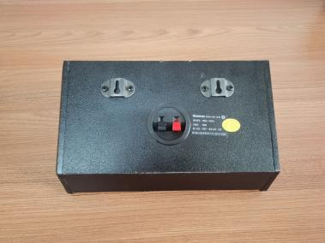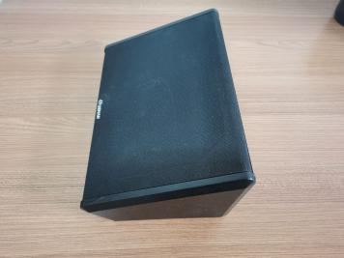 | 138 | 个
多媒体音箱 | 名硕M300  防磁功能：支持防磁功能；声道：2.0；支持低音调节；理论功率：40w-100w；输入电压：220V/50hz；频响范围：20HZ-20KHZ；不支持线控功能；线长：2m以上；信噪比：85db；类型：多媒体音箱；音箱控制：旋钮；阻抗：4Ω；电源：电源供电；灵敏度：85db；接口：3.5毫米音频接口；尺寸：160mm*170mm*280mm；产品净重（kg）：5.2-6.5KG | 1 | 套
U盘 | 容量：8G；USB2.0 | 6 | 个
U盘 | 闪迪SDCZ74-064G-Z35  容量：64G；USB3.1；净重：5.8g；尺寸：40mm*15.8mm*5.72mm；最大读取速度150MB/s； | 3 | 个
移动硬盘 | 西部数据  容量：2T；USB3.0，兼容USB2.0；尺寸：110.5mm*82mm*15mm；净重：130g；有指示灯；系统要求：win7/win8/win10； | 1 | 个
移动硬盘盒 | DM移动硬盘盒  适用尺寸（英寸）：3.5英寸；接口：SATA接口；USB3.1，USB3.0；净重：460g；外壳材质：金属；传输速率：USB3.0 5Gbps；独立外接电源；连续读速：200MB/s；连续写速：200MB/s；无指示灯；线长1m； | 2 | 个
键鼠套装 | 新贵T102  线长（m）：1.6米，工作方式：光电，鼠标连接方式：有线  鼠标接口：USB，产品净重，70g,产品尺寸（mm）110x64x38,  接口:USB,产品净重（g）:450,产品尺寸（mm）:440x139x27 | 20 | 套
鼠标垫 | 尺寸：320mm*240mm，有包边工艺。 | 120 | 个
网线水晶头 | RJ-45；材质：纯铜 | 500 | 个
网线扎带 | 尼龙扎带；规格尺寸：4*200mm；500个/包 | 1 | 包
靠背椅耗材 | 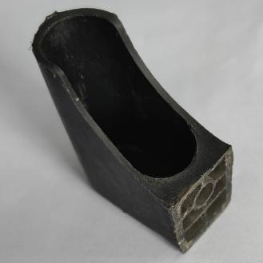  （投标公司需要到本单位量取具体尺寸后，再进行投标。此项包含耗材及安装，具体安装方式以招标方要求为准。） | 400 | 个
音箱相关安装配件、辅料及施工费用 |  | 1 | 批

